S
S
Logo ou Nom  Etablissement | Eco-entretien des locaux  Hors épidémie  Méthodes et matériel | Référence
Logo ou Nom  Etablissement |  | Date :
Logo ou Nom  Etablissement |  | Version :

Cette fiche est destinée aux établissements ayant mis ou souhaitant mettre
en œuvre une démarche éco-responsable de l’entretien des locaux.

- Objectif
Proposer une méthode d’entretien des locaux éco-responsable favorisant :
- l’usage raisonné des matériels et des produits biocides à visée développement durable,
- l’efficacité de l’entretien des locaux.

- Domaine d’application
- les directions,
- les responsables en charge de l’entretien des locaux,
- les agents en charge de l’entretien des locaux (responsable hôtelière, intendante, maîtresse de maison, agent des services d’hébergement ou hospitalier, agent de service logistique…).

Règle d’Or : on nettoie de haut en bas et du plus propre au plus sale.

- Essuyage humide

Définition | Opération de récupération des salissures non adhérentes sur les surfaces autres que les sols (salissures adhérentes (cf. annexe)).
Objectifs | Eliminer les salissures.  Limiter leur mise en suspension dans l’atmosphère.
Matériel | Liste : lavette réutilisable, détergent désinfectant compatible, lavette à usage unique.  Méthode : lavette pré-imprégnée ou spray à vaporiser sur la lavette.
Pratique | Plier la lavette (en 2,4 ou 6 parties en fonction de sa taille).  Essuyer en un seul passage (du haut vers le bas, du propre vers le sale).  Déplier au fur et à mesure la lavette.  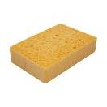  Changer la lavette aussi souvent que nécessaire.
Important | Privilégier l’utilisation de microfibres, les éponges étant interdites.

- Dépoussiérage des sols (balayage électrostatique)

Définition | Opération de récupération des salissures non adhérentes sur les sols secs et lisses.
Objectifs | Eliminer jusqu’à 90 % des salissures.  Elle est capitale pour optimiser le passage de la microfibre.
Matériel | Balai télescopique.  Gaze à UU (sèche ou pré-imprégnée) ou bandeau microfibre sec à UU ou réutilisable.
Pratique | Poser la gaze ou le bandeau sur le sol, placer le balai dessus, « la ou le fixer».  Ne jamais soulever le balai.  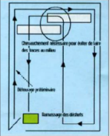  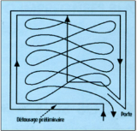  Changer la gaze à UU ou le bandeau microfibre dès que  nécessaire.  Travailler selon les méthodes dites :  «au poussé» utilisée pour les couloirs  ou à la «godille» utilisée pour les chambres.
Important | Le dépoussiérage est systématique / le lavage des sols si d’apparence sale.  Il faut savoir que le balayage avec une gaze UU enlève 85 500 bactéries/cm³ d’air. Le lavage des sols à l’eau n’enlève que 7550 bactéries/cm³ d’air.  Enlever les saletés sur les bandeaux avant l’entretien en machine à laver pour ne pas l’encrasser.

- Lavage à plat

Définition | Action mécanique permettant d’éliminer les salissures adhérentes sur les sols.
Objectifs | Obtenir une propreté visuelle.  En cas de taches ou de traces sur le sol (Cf. annexe n°5).
Matériel | Balai télescopique Ou Balai lave pont pour salle de bains.  Bandeau pour semelle de lavage à plat avec la microfibre.
Entretien du matériel | Dépoussiérer les bandeaux (cheveux, poils…) avec une balayette picot avant l’entretien en machine à laver pour éviter de l’encrasser.
Pratique | Poser le bandeau microfibre pré-imprégné d’eau sur le sol  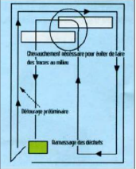  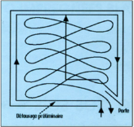  (sans coulure).  Fixer sur le balai télescopique.  Ne jamais soulever le balai.  Travailler selon les méthodes dites :  «au poussé ou godille ».
Remarques | Pour l’entretien des sols pastilles des salles de bains : utiliser le balai lave-pont.  Technique : laver le sol avec le balai lave-pont puis rincer à l’eau.

Points essentiels

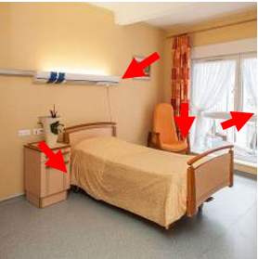
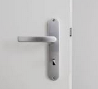
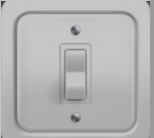
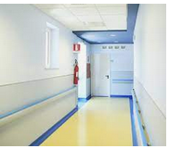
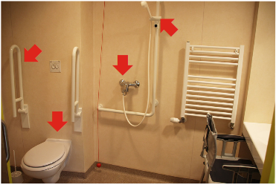
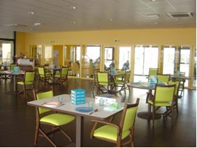
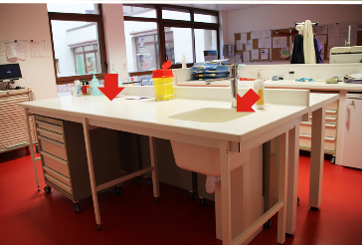

[Annexe 1]

Critères de choix des lavettes pour les surfaces hautes
Lavette non tissée | Lavette microfibre
Avantages :  - recyclable  - coût  Inconvénients :  - propreté visuelle peu satisfaisante  laisse des traces  - durée de vie limitée  - lavettes trouées ou gaufrées ne sont pas à privilégier, la salissure passe au travers | Avantages :  - recyclable  - bonne action mécanique  - propreté visuelle satisfaisante  - efficace sur toutes surfaces  - résistance dans le temps  Inconvénients :  - coût  - incompatible avec les produits adoucissant et le chlore (Javel)  Spécificité :  - pour être efficace, la microfibre ne doit pas être détrempée

Méthode par pré-imprégnation des lavettes (surfaces hautes)
- Matériels
- lavettes réutilisables
- détergent/désinfectant
- Techniques
- lavette pliée en 4 imprégnée de détergent/désinfectant
- essuyer en un seul passage avec les 2 faces externes
- replier les faces utilisées vers l’intérieur
- utiliser les 2 autres faces
- insister sur toutes les surfaces à risque de transmission manuportée (poignée de porte, interrupteur, sonnette, téléphone, télécommande, barrière de lit, mains courantes…)
- laisser sécher pour favoriser le temps d’action du produit
Dans une chambre à deux lits, une lavette par lit et environnement du patient.

[Annexe 1 - Suite]

Méthode par pré-imprégnation des bandeaux de lavage à plat (sol)
- Déposer sur la tranche les bandeaux de lavage pliés en 2 dans le seau ou tiroir dédié.  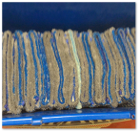 | 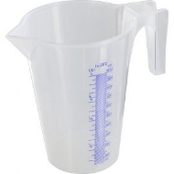  - Verser uniformément la quantité d’eau adaptée au nombre de bandeaux avec le conteneur gradué pour la mesure selon les indications du fabricant.
- Laisser imprégner (ne jamais voir un fond d’eau au fond du contenant). | - Les bandeaux sont prêts à l’emploi quand ils sont humidifiés sans coulure.
- Laver le sol en godillant. | - Eliminer le bandeau dans le seau vide ou filet.
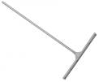
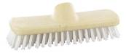
Balai raclant
Balai lave-pont
Variante pour sols pastillés ou encrassés de salle de bains (si eau dure)
- laver le sol avec la solution détergente-détartrante si besoin
- laisser agir 5 à 10 min (en fonction de l’entartrage visuel)
- brosser avec un balai lave-pont
- rincer à l’eau claire
- racler l’eau stagnante vers le siphon de sol

[Annexe 2]

Méthode d’entretien par la vapeur

Objectif :

Nettoyage et désinfection de toutes surfaces, matériaux et équipements (fauteuil, lit, chariot, chaise percée…) résistant à la chaleur et à l’humidité.

Principe :
La vapeur est un gaz qui réunit en un seul temps une activité détersive et biocide (effets conjugués de la température, de la pression).
La désinfection n’est valable que pour les conditions définies d’utilisation dans la norme (vitesse de passage, distance par rapport à la surface).
Norme AFNOR NF T72-110 Mars 2019 : procédés de désinfection des surfaces par la vapeur avec ou sans contact : détermination de l’activité bactéricide, fongicide, levuricide, sporicide et virucide incluant les bactériophages. La norme permet d’orienter son choix.

Matériel

Appareil à production de vapeur d’eau à haute température à haute pression

(4 à 6 bars) muni ou non d’un dispositif d’aspiration.

Articles d’essuyage en microfibres, si pas d’aspiration.

Accessoires adaptés aux surfaces à nettoyer (raclettes, brosses…).

Technique / Préparation de l’appareil

remplir le réservoir d’eau

brancher l’appareil

purger une fois chaud

vérifier la propreté des accessoires

procéder au dépoussiérage si utilisation sur le sol

adapter l’accessoire à la surface à nettoyer

appliquer la vapeur au plus près de la surface ou du matériel à nettoyer

Entretien et maintenance du matériel

Nettoyer les accessoires après chaque utilisation.

Détartrer en fonction de la dureté de l’eau.
- privilégier une eau entre 8 et 12 THF
- à compléter en fonction des recommandations spécifiques du fabricant
- attention aux appareils électroniques
- formation obligatoire de chaque utilisateur
- les nouveaux matériaux nécessitent une faible quantité d’eau pour être efficace

Remarque : méthode d’une grande efficacité, alternative au nettoyage traditionnel.

[Annexe 2 - Suite]

Intérêts | Limites
Elimination du chimio-biofilm. | Bruyant en cas d’utilisation de l’aspiration.
Gain de temps  (pour l’entretien approfondi). | Taux d’hygrométrie important si utilisation intensive au quotidien.
Écologique et économique : n’utilise pas ou peu de produit, n’encrasse pas les surfaces, utilise peu d’eau. | Risque de brûlure par la vapeur et l’embout qui touche la peau lors de l’entretien des surfaces hautes.
Sécurité d’utilisation, absence de produit donc pas d’aérosols, pas d’émanation. | Risque de projection de vapeur.

Ergonomique.

Efficacité sur les surfaces difficilement accessibles par un autre procédé de nettoyage (mobiliers, lits, brancards, fauteuils roulants, véhicules sanitaires…).

Activité biocide : l’activité nettoyante se double d’une activité désinfectante si respect des conditions d’utilisation selon la norme.

Possibilité d’utilisation sur les dispositifs médicaux non invasifs (nécessité d’un marquage CE adéquat).

Évolutivité des appareils proposés

(ex : balai vapeur pour un usage quotidien).

L’acquisition de cet équipement nécessite :
- une étude de besoins en ce qui concerne les utilisations dans l’établissement,
- une rédaction de protocoles écrits concernant les fréquences d’utilisation,
- un accompagnement de la mise en œuvre par une formation spécifique des agents,
- un suivi de l’utilisation.

[Annexe 3]

Le choix des produits

Produits | Critère de choix  Commentaires
Détergent  Nettoyage des sols et surfaces hautes.  - pH neutre : entre 7 et 5  - pH alcalin : entre 7 et 9 | Formule à diluer ou utilisation possible en centrale de dilution.  Produit nettoyant neutre ou alcalin pour sols et surfaces sans rinçage et non moussant.  Peut-être contact alimentaire.  Pas de norme.
Détergent désinfectant  Nettoyage et désinfection en une seule opération des sols et surfaces hautes. | Formule à diluer ou utilisation possible en centrale de dilution.  Produit nettoyant et désinfectant, liquide pour les sols et les surfaces non moussant.  Contact alimentaire : mentionne sur l’étiquette TP4.  Spectre minimum :  Normes bactéricidie : NF EN 13727  Normes levuricidie : NF EN 13624  Activités complémentaires :  Normes fongicidie : NF EN 13624  Normes virucidie : EN 14476+A1  Plus désinfectant que détergent.  Préférer sans parfum ni colorant.  Respecter les temps de contact.  Ne pas essuyer.
Détergent désinfectant PAE  (Prêt à l’emploi) | Formule prête à l’emploi.  Produit nettoyant, désinfectant pour les surfaces hautes.  Contact alimentaire mentionne sur l’étiquette TP4.  Spectre minimum :  Normes bactéricidie : NF EN 13727  Normes levuricidie : NF EN 13624  Activités complémentaires  Normes fongicidie : NF EN 13624  Normes virucidie : EN 14476+A1
Détergent détartrant  désinfectant  Nettoyage, détartrage et désinfection en une seule opération des surfaces humides (éviers, lavabos, douches, robinetteries…)  Acide faible : pH entre 5 et 2 | Flacon avec pulvérisateur ou bidon de 5L. A proscrire sur les chromes.  Normes de désinfection européennes :  EN 1276 : activité bactéricide en conditions de saleté  EN 13624 : activité fongicide  Produit indispensable en cas d’eau dure.  La fréquence d’utilisation ainsi que l’usage (pur ou dilué) sont à adapter à ce niveau d’entartrage :  TH 0-14 : eau douce : 1 fois/mois  TH 14-21 : eau moyenne : 2 fois/mois  TH 21 et plus : eau dure : 1 fois/semaine pur ou quotidiennement si dilué.

[Annexe 3 - Suite]

Désinfectant chloré à 2.6 % ou 3.6 % de chlore actif  En cas de clostridioides difficile ou d’épidémie de gastro-entérite | Produit désinfectant.  Conditionnement flacons ou bidons.  Normes de bactéricidie, virucidie, fongicidie, et sporicidie.  Utilisation immédiate, la solution diluée ne se conserve pas.
Gel détartrant WC  Acide fort pH entre 2 et 0. | Conditionnement : flacon avec bec verseur.  A utiliser que si l’eau du réseau est « dure » avec parcimonie.  Attention : ne pas mélanger avec des produits chlorés et avec tout produit d’entretien.  Ne pas utiliser sur la robinetterie.

[Annexe 4]

LA CENTRALE DE DILUTION (MÉLANGEUR PROPORTIONNEL) des produits

 | Objectifs | Permet de doser un produit d’entretien de façon optimale, facilite la préparation des produits. Évite le gaspillage, les sous dosages/surdosages des produits d’entretien concentrés.
Critères de choix | Installation | - Facilité d’installation : matériel mural de dilution.  - Se connecte sur une arrivée d’eau froide.  - Vérifier que la centrale de dilution accepte tout type de viscosité.
Critères de choix | Utilisation | - Manipulation aisée, pratique.  - Code couleur sur étiquettes, bidons concentrés, bouchons, tuyaux d’aspiration, solutions ou têtes de pulvérisation.  - Rapide : propose plusieurs débits.  - Nécessité d’utiliser un verre mesureur ou un pichet (pour la méthode de pré-imprégnation).
Critères de choix | Fiabilité | - Dosage maîtrisé : vérifier le réglage du produit (précision) généralement de 0,25 à 10 %.  - Système Venturi avec buse de calibrage pour 1 ou plusieurs produits, permet un mélange turbulent immédiat de l’eau et du produit = solution parfaitement homogène.
Critères de choix | Sécurité | - Équipée de clapet ou de valve anti retour pour éviter la contamination du réseau d’eau.  - Pas de contact avec les produits purs.  - Évite les erreurs lors des manipulations de produits.
Critères de choix | Entretien du matériel | - Nettoyage de surface quotidien.  - Prévoir une maintenance (recommandée par le fabricant) et un entretien interne régulier au moins annuel.
Remarques |  | - Attention lors des changements de produits.  - Dater les bidons dès l’ouverture.  - Surveiller quotidiennement le niveau des produits dans les bidons (mettre un repère).  - Faire couler le premier jet avant de remplir les seaux et/ou flacons.  - Un sur tirage de l’eau sur le réseau peut entraîner des différences de dilution (problème de pression).
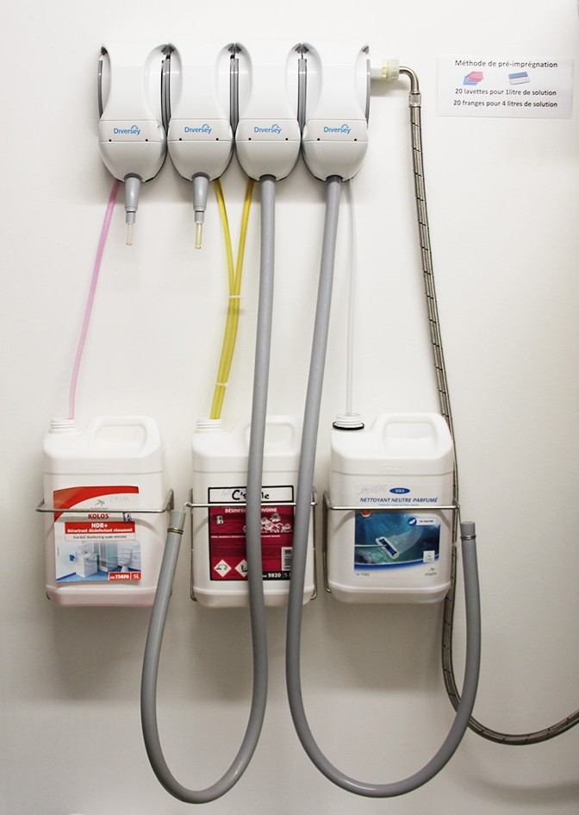

[Annexe 5]

En cas de taches et d’odeur
Descriptif de la tache | Type de produit  à utiliser | Comment l’utiliser ?
Tache minérale : tartre  Entretien des sanitaires, lavabo, wc, robinetterie, bassin et urinoir  (associé ou non à l’utilisation du lave-bassin thermique) | Détartrant (acide)  Vinaigre blanc 8°  (14° trop réactif et corrosif) | - Prêt à l’emploi ou à diluer 10 % soit 100 ml pour 1 l d’eau.  - Il peut être alterné avec l’emploi de vinaigre blanc dilué au 1/3 dans de l’eau chaude (50°C) pour un entretien quotidien sur des sanitaires peu entartrés.  - Si sanitaires très entartrés, utilisation quotidienne du détartrant pur ou dilué jusqu’à obtention d’un résultat visuel satisfaisant.
En cas de souillures par du sang ou des liquides biologiques | Détergent/désinfectant | - Absorber les souillures avec un carré d’essuyage ou du papier à usage unique.  - Verser le détergent/désinfectant sur la surface qui a été souillée.  - Laisser en contact pendant 1 minute.  - Nettoyer avec un carré d’essuyage ou du papier à usage unique.  - Laisser sécher.  - Puis entretien normal.
Entretien des surfaces malodorantes  Absorption d’odeurs | Bicarbonate alimentaire | - Diluer dans un seau 1 l d’eau froide ou tiède, la poudre à raison de 87 grammes de bicarbonate par litre  (1 cuillère à soupe = 25 g soit 3 cuillères à soupe et 1 cuillère à café).  - Ou déposer dans un récipient une quantité de poudre et le déposer dans la pièce pour absorption de mauvaise odeur. (en hauteur pour éviter d’être ingérer par les résidents).

[Annexe 6]

Utilisation du vinaigre blanc 8° - Mode d’emploi
Recommandations |  | - Ne pas mélanger avec d’autres produits.  - Utiliser des lunettes de protection.  - Porter des gants de ménage.
Action |  | - Supprime les dépôts de tartre, de calcaire, des laitances de plâtre, de ciment sur le carrelage et les sols thermoplastiques.  - Nettoie et détartre les lavabos, les douches, les baignoires, les inox.
Les sols |  | - Utiliser un flacon de vinaigre blanc sur la surface humide.  - Frotter à l’aide d’une lavette ou balai brosse.  - Rincer après un certain temps d’action, en fonction de l’entartrage à l’eau.  - Réitérer l’opération, si nécessaire.  - Vérifier la valeur du pH de la surface du sol à l’aide d’un papier indicateur.  - Si <7 poursuivre le rinçage jusqu’à l’obtenir.  - Utilisation en auto-laveuse, à 0,5 % maximum.  - Vidanger la machine (eau propre et eau sale).  - Vider impérativement les bacs d’eau de la machine après utilisation.
Le détartrage de  lave-vaisselle |  | - Incorporer le produit dilué dans l’eau à raison de 10 % dans le bac de la machine à laver la vaisselle.  - Faire un cycle à vide pendant 30 mn environ.  - Effectuer 3 rinçages à l’eau.
Le nettoyage et le détartrage | DES SANITAIRES | - Mettre dans un flacon, le produit dilué dans l’eau à raison de 10 % sur la surface à traiter.  - Laisser agir 1 mn.  - Frotter si nécessaire.  - Rincer abondamment à l’eau.
Le nettoyage et le détartrage | DES LAVE-BASSINS | - Pulvériser le vinaigre blanc pur sur les buses et les joints de porte  - Laisser agir 1min  - Frotter si nécessaire  - Rincer abondamment à l’eau

